CUESTIONARIO 1 - FUNCIONES DE 2° GRADO (NUEVO)

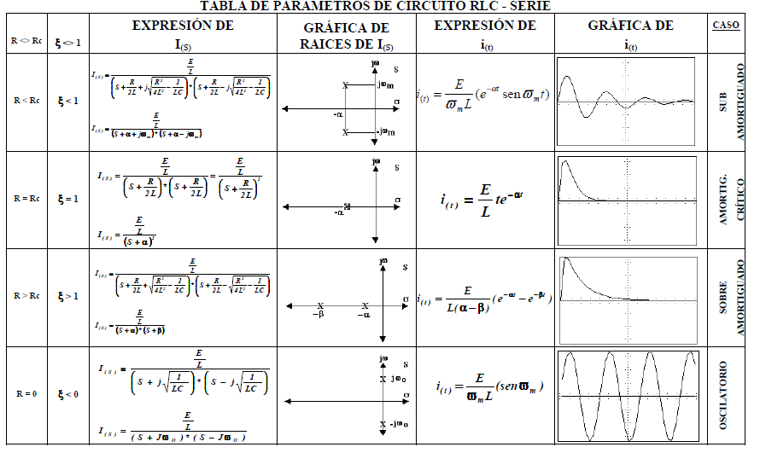

Pulsación de resonancia
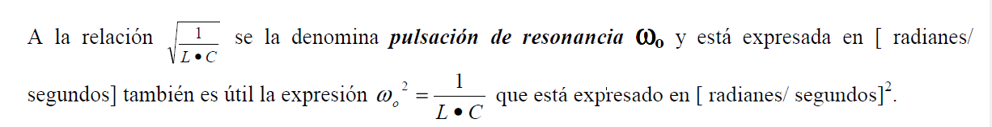

Calculo de la inductancia L para que la pulsación natural o de resonancia wo sea de 2500 [rad/seg]
Despejo L entonces: $L=\frac{1}{ W^{2}. C}$

Del siguiente circuito indique el valor del factor de amortiguamiento.
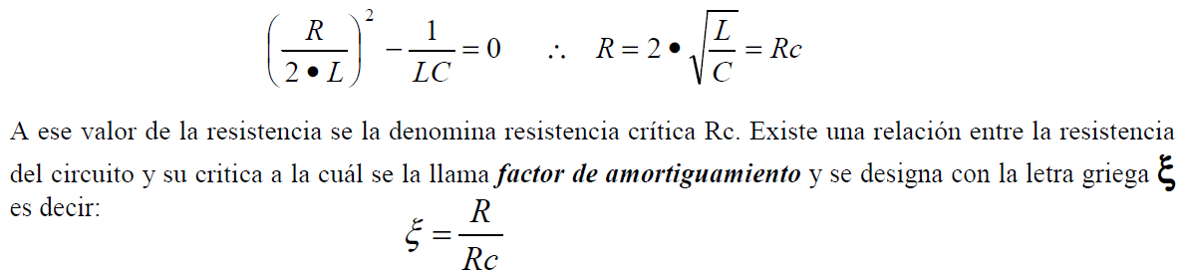
$$ξ=\frac{R}{2.\sqrt{\frac{L}{C}}}$$

Indique el tipo de raíces de una función de 2° grado si el factor de amortiguamiento de la misma es igual a 0,5
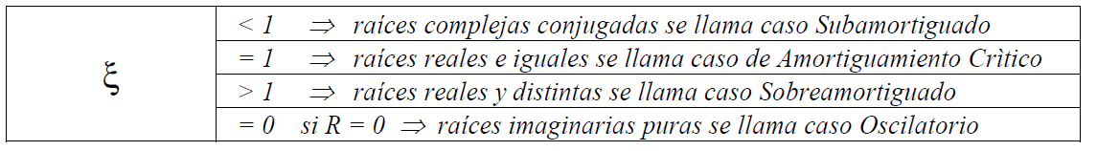

Con los datos que se indican, calcule el valor de la capacidad C para que la pulsación natural o de resonancia wo sea de 5000 [rad/seg]
Despejo C entonces: C$=\frac{1}{ W^{2}. L}$

Indique como debiera ser el factor de amortiguamiento de la función de segundo grado, cuyas raíces se muestran en la figura.

Indique a que caso pertenece la función de segundo grado cuyas raíces se muestran en la figura.

